
299-2024-01-05.С-40
29.01.2024
О внесении изменений
в проект планировки части территории д. Кондратово Кондратовского сельского поселения Пермского муниципального района Пермского края, включающей земельные участки
с кадастровыми номерами 59:32:0630006:12600
и 59:32:0630006:12470, утвержденный постановлением администрации Пермского муниципального района
от 20 июня 2022 г.
№ СЭД-2022-299-01-01-05.С-334

В соответствии с частью 12 статьи 43 Градостроительного кодекса Российской Федерации, пунктом 26 части 1 статьи 16 Федерального закона от 06 октября 2003 г. № 131-ФЗ «Об общих принципах организации местного самоуправления в Российской Федерации», пунктом 29 части 1 статьи 5, пунктом 6 части 2 статьи 30 Устава Пермского муниципального округа Пермского края, с учетом протокола общественных обсуждений по проекту внесения изменений в проект планировки части территории д. Кондратово Кондратовского сельского поселения Пермского муниципального района Пермского края, включающей земельные участки с кадастровыми номерами 59:32:0630006:12600 и 59:32:0630006:12470, утвержденный постановлением администрации Пермского муниципального района от 20 июня 2022 г. № СЭД-2022-299-01-01-05.С-334, от 29 декабря 2023 г., заключения общественных обсуждений по проекту внесения изменений в проект планировки части территории д. Кондратово Кондратовского сельского поселения Пермского муниципального района Пермского края, включающей земельные участки с кадастровыми номерами 59:32:0630006:12600 и 59:32:0630006:12470, утвержденный постановлением администрации Пермского муниципального района от 20 июня 2022 г. № СЭД-2022-299-01-01-05.С-334, от 29 декабря 2023 г.
администрация Пермского муниципального округа Пермского края ПОСТАНОВЛЯЕТ:
1. Внести в проект планировки части территории д. Кондратово Кондратовского сельского поселения Пермского муниципального района Пермского края, включающей земельные участки с кадастровыми номерами 59:32:0630006:12600 и 59:32:0630006:12470, утвержденный постановлением администрации Пермского муниципального района от 20 июня 2022 г. № СЭД-2022-299-01-01-05.С-334 (в редакции постановления администрации Пермского муниципального округа Пермского края от 19 мая 2023 г. № СЭД-2023-299-01-01-05.С-358), изменения согласно приложению к настоящему постановлению.
2. Настоящее постановление опубликовать в бюллетене муниципального образования «Пермский муниципальный округ» и разместить на сайте Пермского муниципального округа в информационно-телекоммуникационной сети Интернет (www.permokrug.ru).
3. Настоящее постановление вступает в силу со дня его официального опубликования.
Глава муниципального округа В.Ю. Цветов

Приложение
к постановлению
администрации Пермского муниципального округа
Пермского края
от 29.01.2024 № 299-2024-01-05.С-40

ИЗМЕНЕНИЯ,
которые вносятся в проект планировки части территории д. Кондратово Кондратовского сельского поселения Пермского муниципального района Пермского края, включающей земельные участки с кадастровыми номерами 59:32:0630006:12600 и 59:32:0630006:12470, утвержденный постановлением администрации Пермского муниципального района
от 20 июня 2022 г. № СЭД-2022-299-01-01-05.С-334

1. Таблицу 2 пункта 1.5 тома 1 изложить в следующей редакции:
Таблица 2.
Технико-экономические показатели проектируемого магазина
№ п/п | Наименование показателя | Единица измерения | Показатель
1 | 2 | 3 | 4
 | Площадь застройки | кв.м. | 600
 | Общая площадь здания | кв.м. | 1000
 | Количество надземных этажей | эт. | 2
 | Расчетное количество машиномест, из них: | шт. | 11
 | в улично-дорожной сети | шт. | 4
 | на земельном участке | шт. | 7
 | Максимальный процент застройки в границах земельного участка, % | % | 94
2. Таблицу 3 «Параметры и характеристики объекта капитального строительства» пункта 1.5 раздела 1 тома 1 исключить.
3. Раздел 1 Тома 1 дополнить разделом 1.11 «Градостроительные регламенты» следующего содержания:
Таблица 3.
Предельные параметры разрешенного строительства
Индекс на чертеже 1 | Наименование объекта капитального строительства | Минимальные отступы от границ земельных участков в целях определения мест допустимого размещения зданий, м | Предельное количество надземных этажей, эт | Площадь зоны планируемого размещения объекта капитального строительства, кв.м. | Максимальный процент застройки в границах земельного участка, %
М-1 | Объекты общественно-делового назначения (магазины) | 0 | 2 | 639 | 94
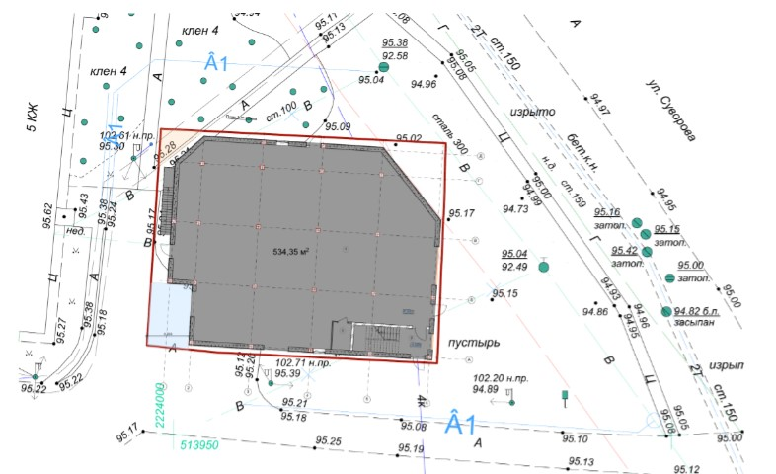
4. Рисунок 2 пункта 3.4 раздела 3 тома 2 изложить в следующей редакции:

5. Пункт 3.1 раздела 3 тома 2 дополнить абзацами следующего содержания:
«Генеральный план Кондратовского сельского поселения, утвержденный решением Совета депутатов Кондратовского сельского поселения от 28.02.2014 № 33 показывает дефицит торговых площадей на рассматриваемой территории и необходимость создания дополнительных торговых площадей в ближайшей среднесрочной перспективе. Проектным предложением предусматривается размещение здания магазина в 2-х этажном исполнении. Для эффективного размещения объекта капитального строительства необходимо осуществить вынос инженерных сетей, а именно: водопровода, телефонной канализации электрической сети, выполнить демонтаж существующего здания магазина и его инженерных сетей.
Согласно градостроительному зонированию территории муниципального образования «Кондратовское сельское поселение» Пермского муниципального района Пермского края в границах территории планирования находятся следующая территориальная зона: Зона общественно – жилого назначения (ОЖ). Максимальный процент застройки в границах земельного участка, определяемый как отношение суммарной площади земельного участка, которая может быть застроена, ко всей площади земельного участка, составляет 40 %.
В связи с тем, что крупные федеральные торговые сети устанавливают требование к минимальной торговой площади в рассматриваемой локации – 500 кв.м. в плоскости одного этажа. Экономически проект является обоснованный в случае полной застройки имеющегося земельного участка. Для соблюдения всех необходимых требований в области градостроительства устанавливается следующий предельный параметр: максимальный процент застройки в границах земельного участка, определяемый как отношение суммарной площади земельного участка, которая может быть застроена, ко всей площади земельного участка 94%».
6. Таблицу 7 пункта 3.4 раздела 3 тома 2 изложить в следующей редакции:
Таблица 7.
Технико-экономические показатели проектируемого магазина
№ п/п | Наименование показателя | Единица измерения | Показатель
1 | 2 | 3 | 4
 | Площадь застройки | кв.м. | 600
 | Общая площадь здания | кв.м. | 1000
 | Количество надземных этажей | эт. | 2
 | Расчетное количество машиномест, из них: | шт. | 11
 | в улично-дорожной сети | шт. | 4
 | на земельном участке | шт. | 7
 | Максимальный процент застройки в границах земельного участка, % | % | 94
7. Таблицу 8 пункта 3.4. раздела 3 тома 2 изложить в следующей редакции:
Таблица 8.
Предельные параметры разрешенного строительства
Индекс на чертеже 1 | Наименование объекта капитального строительства | Минимальные отступы от границ земельных участков в целях определения мест допустимого размещения зданий, м | Предельное количество надземных этажей, эт | Площадь зоны планируемого размещения объекта капитального строительства, кв.м. | Максимальный процент застройки в границах земельного участка, %
М-1 | Объекты общественно-делового назначения (магазины) | 0 | 2 | 639 | 94
8. Пункт 3.4 раздела 3 тома 2 после формулы «800/70=11 м/мест» дополнить абзацем следующего содержания:
«Размещение парковочных мест предлагается на земельном участке с кадастровым номером 59:32:0630006:18172.».

